EverCool-II 停电处理

通知断电，需要提前进行以下操作：

- 断电前30分钟终止 Sequence 测量，然后磁场设定到 0（Persistent 模式），退激活测量选件，系统设到室温： set temperature to 300K，在样品腔仍为真空状态的前提下将系统设定到 Standby（MultiVu 软件，Instrument > Shutdown）
- 关闭 MultiVu、电脑，然后关闭 M6000、M7100 （自上到下顺序）等。
- 关闭水冷压缩机（先关前面的RUN，然后机箱后面coldhead，最后main）。
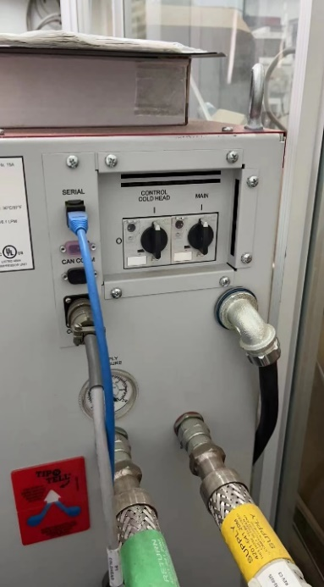
- 将 EC 控制盒的开关关闭（OFF）。
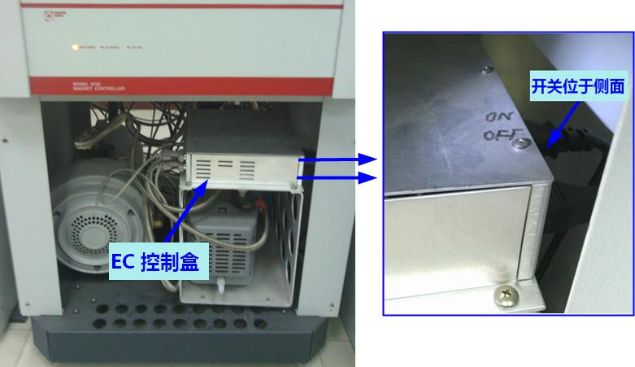

- 将电子控制机柜（装有 M6000 和 M7100 等）背面的 AccessoryPower 和MainPower 依次打到“O”字档（OFF，彻底断开电子控制机柜和室内机的电源）。
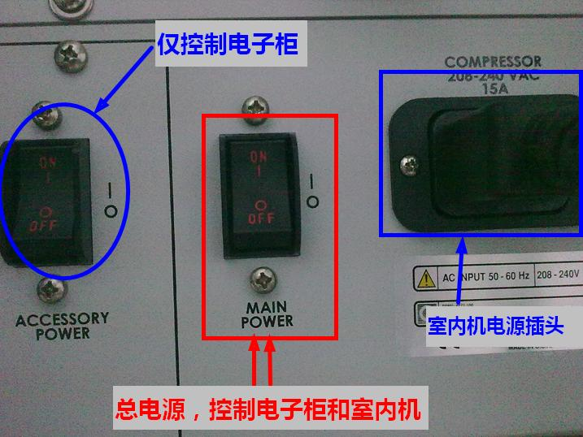
- 关闭UPS（关掉面板off，如果关不掉，直接拉下机箱背后的输入开关），拉下墙上UPS空气开关。
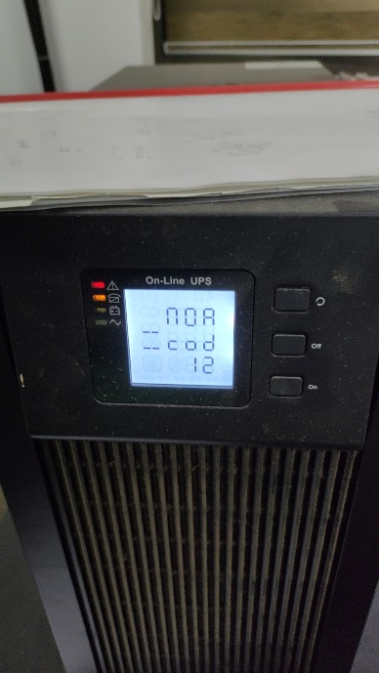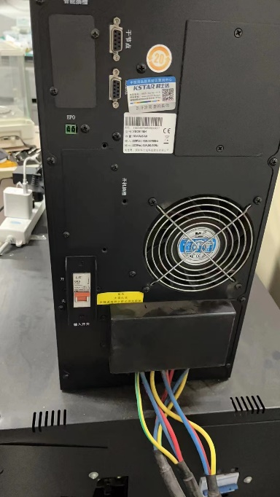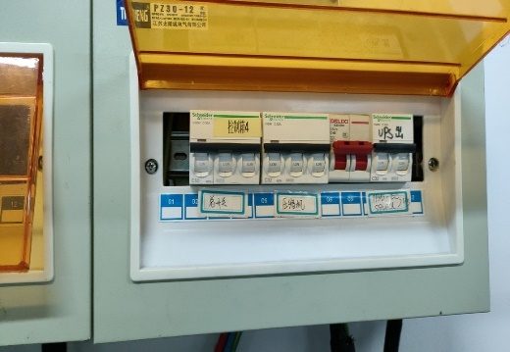

- 记录此时的温度和液氦面

突然停电：
如果电子柜有 UPS 供电，并且在 UPS 电量耗完前及时发现，请按照通知停电的所有步骤逐步执行，将相关电源开关关闭。

如果没有配 UPS 或者发现时 UPS 电量已耗尽，电子控制柜也已断电，将通知
停电中涉及的电源开关关闭。

来电后开机：

- 首先要确认电网已经正常、稳定地供电。有 UPS 供电时可能要等 UPS 充上一定的电量，依次打开UPS空气开关、机箱开关。
- 将电子控制机柜（装有 M6000 和 M7100 等）背面的 MainPower 和AccessoryPower 依次打回到到“|”字档（ON）。此时抽环腔的干泵开始运转。
- 等 2 分钟后，按下 M6000 的电源按钮，稍等后再按下 M7100 等的电源（自下向上的顺序）。
- 打开压缩机（依次打开机箱后面main和coldhead开关，频率低于70就是正常的，然后RUN）。
- EC 控制盒的开关打开（ON）。2~3 分钟后自检完成，听到电磁阀开启声音。
- 打开电脑，启动multivu软件（非 Simulation 版），MultiVu 启动时应该没有 error 提示。开启压缩机的软件ECII Monitor，先initialize，此时压缩机应处于stopped状态，点击start（按钮会显示Enable Compressor→start）。
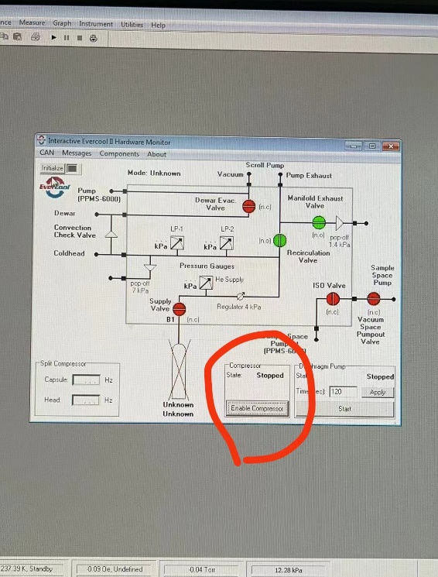
- 开机后系统应该自动为exhausting状态，可打开multivu>instrument>evercool查看liquefaction的状态。需要设为循环（Recirculating）状态（Instrument > Evercool2）。

